МДОБУ «Сертоловский ДСКВ №2
ПРОЕКТ

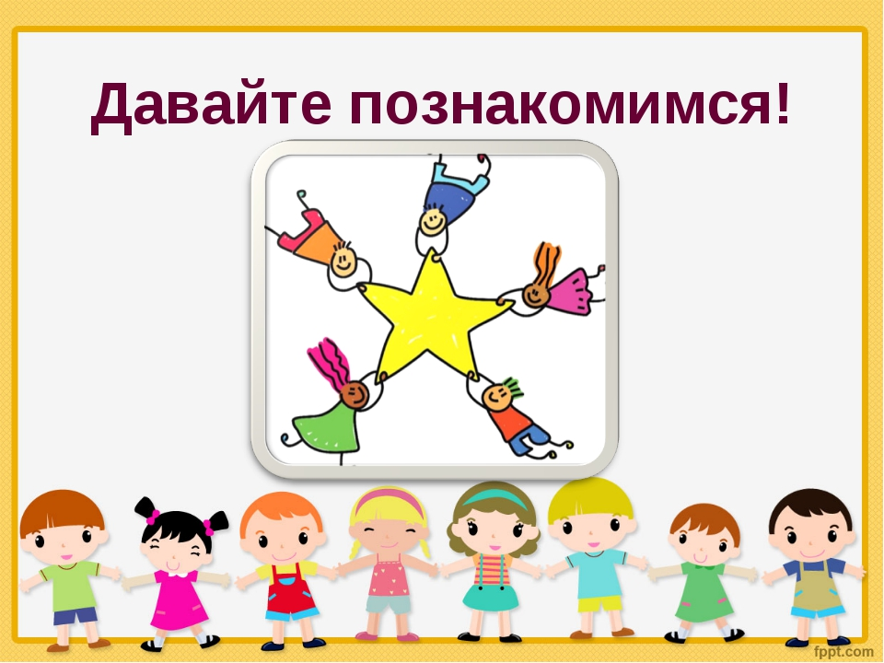

Подготовили воспитатели:
Добровольская Н.И.
Асланова А.М.

АКТУАЛЬНОСТЬ проекта:
Одна из наиболее актуальных проблем современной дошкольной педагогики - нравственное воспитание ребенка в детском саду.
Как показали многочисленные исследования в этой области, возникновение взаимоотношения между сверстниками формируется уже у детей младшего дошкольного возраста через осуществление совместной деятельности.
По мнению педагогов и психологов, именно совместная деятельность и вызывает необходимость в установлении взаимоотношений. Сначала эти взаимоотношения выступают в пассивной форме (умении не мешать другому ребенку, не нарушать его деятельность, не отнимать предметов и пр., а затем принимают активную форму (умение установить контакт, соотнести свои действия с действиями другого ребенка и т. д.)
На первый план выдвигается задача создания в группах детского сада оптимальных условий для развития у детей гуманного отношения к окружающему миру, активного проявления доброжелательности, отзывчивости, сочувствия, формирования навыков положительных взаимоотношений со сверстниками.
Научить ребёнка дружить - это, прежде всего, научить помогать, сочувствовать, уважать мнение другого, быть щедрым и внимательным. Ведь детская дружба – это мир, полный красок и секретов, радостей и, к сожалению, печалей. Так давайте поможем детям строить взаимоотношения и дружить с другими детьми не только в своей группе, но с детьми другого детского сада.

Особое место в дошкольном образовании отводится социально-личностному развитию ребенка. Такие социальные качества, как самостоятельность, ответственность, помогают ребенку взрослеть, а уверенность и инициативность обеспечивают успешную социализацию дошкольника.
Работа с детьми по развитию социальных качеств осуществляется в игре, общении, труде, именно в этих видах деятельности, наиболее полно может раскрыться личность.

Цель проекта: помочь осознать характерные особенности и предпочтения друг друга, понять, что они уникальны и неповторимы.

Задачи проекта:
- помочь сделать первый шаг в открытии своего «Я»: чувств, переживаний, побед, разочарований, открытий большого мира через призму детского восприятия;
- сформировать положительное отношение к своему имени, знать что оно обозначает; понимать, как образуется «взрослое» имя и отчество;
- учиться представлять себя коллективу сверстников;
- воспитывать доброжелательное отношение друг к другу;
- познакомиться с личными достижениями друг друга в разнообразных видах деятельности;
- учить осознавать индивидуальную неповторимость, которая проявляется в характере, разнообразии интересов.

Участники проекта: дети, родители, воспитатели группы.
Вид проекта: творческий, исследовательский.
Длительность проекта: краткосрочный.
1 этап.
Проблема исследования.
Каждый ребенок уникален, неповторим. Все дети развивались с самого рождения по своему сценарию, благодаря своим способностям приобретали умения в разных видах деятельности, а в будущем хотят приобрести разные профессии. Реализация проекта "Давайте познакомимся!" позволяет помочь каждому ребенку осознать собственную индивидуальность, повысить самооценку; понять собственную значимость в сердцах своих родителей; увидеть ребенка глазами его родителей.
Гипотеза исследования.
В группе много детей. Все они разные. А чтобы они себя хорошо чувствовали, находили друзей по интересам необходимо узнать про каждого ребенка: его увлечения, успехи, мысли, привязанности. Самим детям трудно сделать самостоятельно, поэтому следует обратиться к помощи родителей.
В соответствии с проблемой и гипотезой исследования были сформулированы задачи исследования проблемы:
- познакомиться с успехами каждого ребенка;
- узнать о каждом ребенке увлечения, мысли о будущем, привязанности и желания;
- поощрять творческую инициативу детей и родителей.
2 этап
Сбор, анализ и систематизация информации об отличиях детей друг от друга:
- «Назови ласково»;
- беседа «Что означают наши имена?»;
- Выставка «цветов имени»;
- «Мы разные» (рост, цвет волос, улыбка);
- беседа «Я расту»;
- занятие «Все профессии нужны, все профессии важны»;
- познавательное занятие «Традиции россиян»;
- экскурсия в парк;
- беседа с детьми «где мы любим отдыхать с семьей»
- хороводные игры: "Ты скорее, Таня, спрячь …", игра «Узнай по голосу»;
- занятия по ознакомлению с окружающим и аппликации: «Это – Я, это – МЫ»
- написание родителями сочинения на тему "Мой ребенок" (красочно оформленного листа (формат А3), на котором родители стараются наиболее полно представить своего ребенка.)
Например:
- дают объяснение, что означает имя ребенка (для детей обычно становится открытием, что их имя имеет перевод. Оказывается, они не просто Влад, Екатерина, Танзила, Анастасия, Амир, а "камень", "чайка", "тишина", "воскресение", "здоровяк");
- объясняют, почему было выбрано именно это имя или кто из родственников его выбирал;
- приводят примеры, как можно ласково, по-разному, произнести имя ребенка (например, Сашу дома называют и Шурочка, и Сашуля, и Сашурик
- рассказывают о том, кто из великих людей носил такое же имя;
- коротко рассказывают о характере, привычках ребенка;
- придумывают стихотворение, посвященное своему ребенку или его имени.
- Оформление специального уголка "Один день нашей семьи", в котором представляются фотографии одной семьи, повествующие о каком то значимом событии (например, "Наше путешествие на Домбай", "Мы в походе", "Экскурсия в зоопарк", "Я на даче", "Наше путешествие в Египет;

- этап
Презентация результатов исследовательской деятельности:
- выставка альбомов «Мой ребенок!»;
- выставка «Один день нашей семьи!»;
- Презентация индивидуальных портфолио «Давайте познакомимся»;
- Развлечение «Здравствуйте! Это я!»
Каждый этап включает в себя как специально организованные занятия, так и другие виды деятельности: беседы, чтение художественной литературы, дидактические игры и т. д. Между тем наиболее эффективных результатов можно достичь только при условии совместной работы родителей и педагогов. При этом работа должна быть построена таким образом, чтобы родители являлись равноправными участниками развивающего процесса. И здесь важно отметить, что использование метода совместных семейных проектов является большим подспорьем для реализации этого проекта.

Развлечение в средней группе «Здравствуйте, это я!»
Звучит песня «Вместе весело шагать», дети заходят в зал.
Ведущая: Ребята вы любите путешествовать? Сегодня нас ждет необычайное путешествие.
Песня-танец «Мы едем, едем, едем...»
Вбегает в зал Незнайка.
Незнайка: Здравствуйте, ребята! Как здорово, что я вас встретил!
Ведущая: Ребята, а вы знаете, кто к нам пришел?
Незнайка: Меня зовут Незнайка. Я пришел к вам за помощью. Никак не могу понять, что это за машина? Я ее нашел у Знайки и решил испытать. Никак не могу понять, как она работает?
Ведущая: Давай Незнайка посмотрим. Взгляните здесь есть панель управления машиной. Эти три значка указывают время: прошлое, настоящее и будущее (нарисованные фигурки младенца, ребенка и взрослого). Как вы думаете, какой значок отправит вас в прошлое, когда вы были совсем маленькими? А на какую кнопку нужно нажать, чтобы вернуться в настоящее время, в сегодняшний день? А с помощью какой кнопки можно попасть в ваше будущее? (Ответы детей).
(Воспитатель приглашает одного ребенка нажать на кнопку «прошлое», звучит отрывок музыкального произведения)
- Прошлое
Ведущая: Мы попали в прошлое, когда вы только родились. Как же все обрадовались вашему появлению на свет!
Незнайка: Ой, а это что еще за карапузики?
Ведущая: Давайте пройдем к мольберту, на котором устроена выставка и попробуем угадать вас сегодняшних в этих малышах на фотографиях.

Мамы Егора, Ксюши и Мухаммада (стихи из портфолио)
Ведущая: У каждого из нас разные имена.
Незнайка: Совсем забыл, свое то имя я сказал, а вот ваши-то не спросил. Давайте поиграем с вами в игру.
Игры на знакомство для детей:
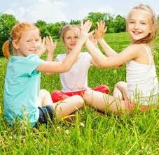

Игра «Назови свое имя»
Дети становятся в круг. Из рук в руки передается какой-нибудь предмет. Тот, у кого он в руках, говорит: «Меня назвали…Григорием»
Имя нам дает отраду,
Дарит счастье и удачу.
Потому понять бы надо,
Что же наше имя значит?
«Встаньте те, кто...»
Цель: развивает наблюдательность, позволяет детям лучше узнать друг друга. Ход игры: Ведущий дает задание: «Встаньте те, кто...
• любит бегать;
• радуется хорошей погоде;
• имеет младшую сестру;
• любит дарить цветы и т. д.
При желании роль ведущего могут выполнять дети. После завершения всем задаются вопросы, подводящие итоги игры: «Сейчас мы посмотрим, кто у нас в группе оказался самым внимательным. Кто у нас в группе любит сладкое? У кого есть младшая сестра?» Затем вопросы усложняются (включают в себя две переменные): «Кто у нас в группе любит сладкое и имеет младшую сестру?». Каждый вопрос адресуется конкретному ребенку, если он не может ответить сам — ему помогает группа.
«Представься с помощью куклы.»
Цель: помогает снять напряжение и неуверенность, позволяет детям лучше узнать друг друга.
Материал: две куклы разного пола, желательно в рост ребенка, или перчаточные куклы.
Ход игры: Ребенку предлагают представиться с помощью куклы и рассказать о себе. Ведущий и дети могут задавать вопросы, уточнять. Например: Твоя любимая игра? Как в неё играть? Любимое животное? Почему? Самая вкусная еда на свете? О чём ты мечтаешь? и т.д.
«Опиши друга.»
Цель: развитие наблюдательности и умения описывать внешние детали.
Ход игры: упражнение выполняется в парах (одновременно всеми участниками). Дети стоят спиной друг к другу и по очереди описывают прическу, одежду и лицо своего партнера. Потом описание сравнивается с оригиналом и делается вывод о том, насколько ребенок точен.
«Мое настроение.»
Цель: развитие умения описывать свое настроение, распознавать настроение других, стимулирование эмпатии.
Ход игры: Детям предлагается поведать остальным о своем настроении: его можно нарисовать, можно сравнить с каким-либо цветом, животным, физическим состоянием, показать его в движении. Все зависит от фантазии и желания ребенка.
«Передача чувств.»
Цель: научить детей передавать различные эмоциональные состояния невербальным способом.
Ход игры: Ребенку дается задание передать «по цепочке» определенное чувство с помощью мимики, жестов, прикосновений. Когда дети передали его по кругу, можно обсудить, какое именно настроение было загадано. Затем ведущим становится любой желающий. Если кто-то из детей хочет побыть ведущим, но не знает, какое настроение загадать, воспитатель может помочь ему, подойдя и подсказав ему на ушко какое-нибудь настроение.
«Цвета эмоций.»
Цель: развитие воображения, выразительных движений.
Ход игры: Выбирается водящий, по сигналу он закрывает глаза, а остальные участники задумывают между собой один из основных цветов. Когда водящий откроет глаза, все участники своим поведением, главным образом эмоциональным, пытаются изобразить этот цвет, не называя, а водящий должен его отгадать. Можно разделиться на две команды, при этом одна команда будет изображать цвет (поочередно или одновременно), а вторая — отгадывать.

Руки знакомятся, руки ссорятся, руки мирятся.»
Цель: соотнесение человека и его тактильного образа, снятие телесных барьеров; развитие умения выражать свои чувства и понимать чувства другого через прикосновение.
Ход игры: Упражнение выполняется в парах, с закрытыми глазами, дети сидят напротив друг друга на расстоянии вытянутой руки. Взрослый дает задания (каждое задание выполняется 2—3 минуты):
♦ Закройте глаза, протяните навстречу друг другу руки, познакомьтесь одними руками. Постарайтесь лучше узнать своего соседа. Опустите руки.
♦ Снова вытяните руки вперед, найдите руки соседа. Ваши руки ссорятся. Опустите руки.
♦ Ваши руки снова ищут друг друга. Они хотят помириться. Ваши руки мирятся, они просят прощения, вы снова друзья.
Обсудите, как проходило упражнение, какие чувства возникали в ходе упражнения, что понравилось больше?

«Передай улыбку по кругу.»
Цель: выполнение группового правила, обмен переживаниями.
Ход игры: участникам группы предлагается взяться за руки, пожать их, улыбнуться соседу.

«Сижу, сижу на камушке.»
Цель: развитие эмпатии, умения выражать поддержку другому человеку (сверстнику).
Ход игры: Игроки становятся в хоровод и поют, а один (или несколько) садятся на корточки в круг, накрыв голову платочком.
Сижу, сижу на камушке,
Сижу на горючем,
А кто ж меня верно любит,
А кто ж меня сменит,
Меня сменит-переменит,
Еще приголубит?
После этих слов любой желающий может подойти и погладить сидящего в кругу по голове, обнять, сказать ласковые слова (приголубить). Затем он уже сам садится в круг и накрывает голову платочком. Его «голубит» следующий желающий.
Фотовыставка «Малыши»
Ведущая: Прошлое остается позади, дети подрастают, узнают много нового. Пора возвращаться в настоящее, в среднюю группу.
(Воспитатель приглашает одного ребенка нажать на кнопку «настоящее», звучит отрывок музыкального произведения)
- Настоящее
Ведущая: И каждый из вас один такой на всем белом свете, единственный и неповторимый, нет больше точно, такого как вы мальчика или девочки.
Незнайка: А разве мы все-все разные? Вроде глаза, руки одинаковые...
Ведущая: А давай у ребят спросим?

Дидактическое упражнение «Мы похожи – мы отличаемся»
Посмотрите друг на друга, расскажите, чем вы похожи и чем отличаетесь друг от друга.

Стих «Богатыри» или частушки
На лбу бывали шишки,
Под глазом - фонари.
Уж если мы - мальчишки,
То мы - богатыри.
Царапины. Занозы,
Нам страшен только йод.
Тут, не стесняясь, слезы
Сам полководец льет.
Упрямые, с утра мы
Опять на бой, в дозор...
От тех сражений шрамы
Остались до сих пор.
Песня «Из чего же»
Ведущая: А еще у всех детей разные увлечения. Кто чем любит заниматься.
Маша П.
Женя и т.д.
Танец «Шалунишки»
- Будущее
- А теперь, не хотите ли заглянуть ненадолго в будущее, в то время, когда вы станете большими?
(Воспитатель приглашает одного ребенка нажать на кнопку «будущее», звучит отрывок музыкального произведения)
- А вот мы и в вашем будущем. Давайте спросим у детей кем они хотят стать.

Кем хотите стать вы, дети?
Кем хотите стать вы, дети?
Поскорее нам ответьте!
— Я хочу шофёром быть.
Грузы разные возить.
— Я мечтаю о балете.
Лучше нет его на свете.
— Я хочу врачом стать классным.
Буду всех лечить лекарством.
Очень вкусным, как конфета.
Съел его - болезней нету!
— В красках я души не чаю.
Стать художником мечтаю.
Закажите мне портрет.
Справлюсь я, сомнений нет!
— Вы со мной, друзья, не спорьте,
Я хочу стать первым в спорте.
Шайбу мне забить - пустяк,
Я играю за "Спартак"!
— Я хочу стать пианисткой.
Замечательной артисткой.
Музыка со мною с детства,
Я люблю её всем сердцем.
— Я мечтаю стать скорей
Воспитателем детей.
С ними петь, гулять, играть.
Дни рожденья отмечать.
Все профессии прекрасны.
Все профессии важны.
Знаем мы, что наши руки
Будут Родине нужны!

Ну что же, пора назад, в среднюю группу. Возвращаемся! Воспитатель приглашает одного ребенка нажать на кнопку «настоящее», звучит отрывок музыкального произведения.
Незнайка: Какие замечательные дети и их родители в вашей группе! Большое спасибо за такое чудесное путешествие. Если бы вы не помогли мне с этой машиной, я бы никогда не побывал ни в прошлом, не в настоящем, ни в будущем. В нашей цветочной стране принято награждать медалями за выдающиеся заслуги. Вот и я хочу вручить вам медали:

Самый добрый!
Самый активный!
Самый ласковый!
Самый лучший друг!
Самый старательный!
Самый ответственный!
Самый обаятельный!
Самый улыбчивый!
Самый вежливый!
Самый подвижный!
Самый честный!
Супер герой!
Самый смелый!
Самый отважный!
Защитник девочек!
Самой Скромной!
Самой приветливой!
Самая активная!
Самая артистичная!
Самая любознательная!
Марья- искусница!
Непоседа!
Джентельмен!
Почемучка!
Ведущая: Много нас живет на свете,
Только все мы вместе – дети!
Дружат Саша и Данил,
Дружат Уля и Кирилл,
Владик дружит и Антон.
Звучат гордо имена:
Милана, Лера и Илья,
Егор, Маша и Женя.
Вместе – дружная семья!

